Witam serdecznie !
Mam nadzieję, że święta minęły Państwu i dzieciom spokojnie i radośnie.
W związku ze zbliżającym się Dniem Ziemi, opracujemy wspólnie słownictwo związane z tym tematem. Zapraszam do wykonania ćwiczeń i zadań.
- Najpierw bardzo proszę o porozmawianie z dziećmi o naszej planecie. O zwierzętach, roślinach i człowieku. Jak wykorzystujemy to, co Ziemia nam oferuje. Jak dbamy o środowisko (najbliższe otoczenie). Proszę wytłumaczyć dzieciom co znaczy słowo „NATURA”.
- Teraz poruszamy się trochę. Naśladujemy:
- Drzewo podczas wiatru
- Listek tańczący na wietrze
- Ptaka latającego wysoko
- Mrówkę krzątającą się wokół mrowiska,
- Małego niedźwiadka uczącego się chodzić
- Oraz inne rośliny i zwierzęta, które lubią dzieci…
- Następnie oglądnijmy film i wysłuchajmy słówek związanych z tematem:
https://www.youtube.com/watch?v=9syVnWDfAGo
Tak jak w poprzednich filmikach, zachęcam do kilkukrotnego wysłuchania słówek, zatrzymywania i powtarzania. Proszę zasłonić ekran i tylko słuchać. Potem odwrotnie , oglądać i wyciszyć.
- Poniżej przedstawiam tzw. FLASHCARDS, czyli obrazki do nazywania. Dla ułatwienia mają podpisy. Wskazane jest, aby dziecko wykonało samodzielnie takie obrazki do zabawy. Niekoniecznie trzeba je drukować. Proszę jedynie przygotować małe karteczki jednakowych rozmiarów (np. 10x10cm) i poprosić dziecko o wykonanie rysunku.
Z pewnością łatwiej będzie dziecku przyswoić słówka, do których samodzielnie wykona pomoce.

NATURE
NATURA
TREE  DRZEWO | 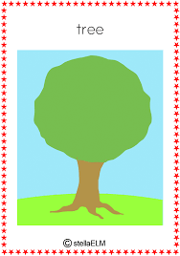
SUN
SŁOŃCE

FLOWER
KWIATEK
RAINBOW
TĘCZA
GRASS
TRAWA
STAR
GWIAZDA
MOON
KSIĘŻYC
CLOUD
CHMURA
LEAF
LIŚĆ
BEEHIVE  UL | 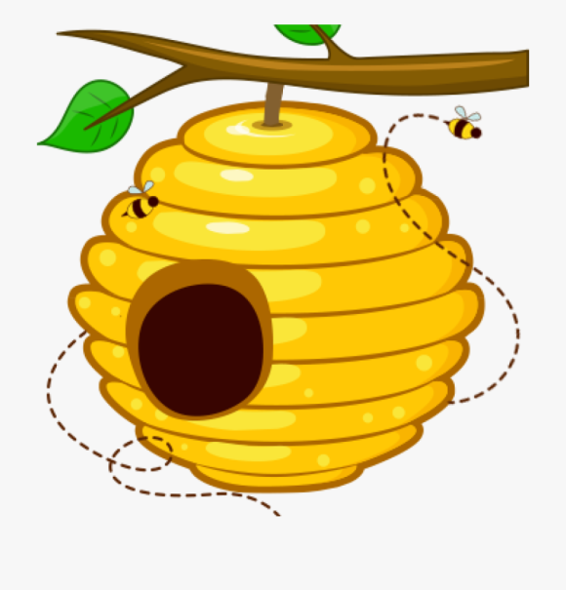
RIVER  RZEKA | 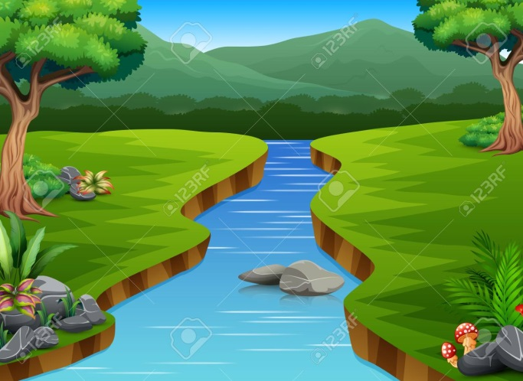
ROCK  SKAŁA | 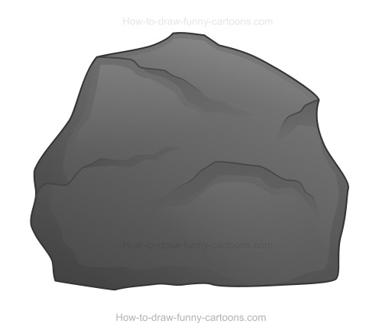
MOUNTAIN  GÓRA | 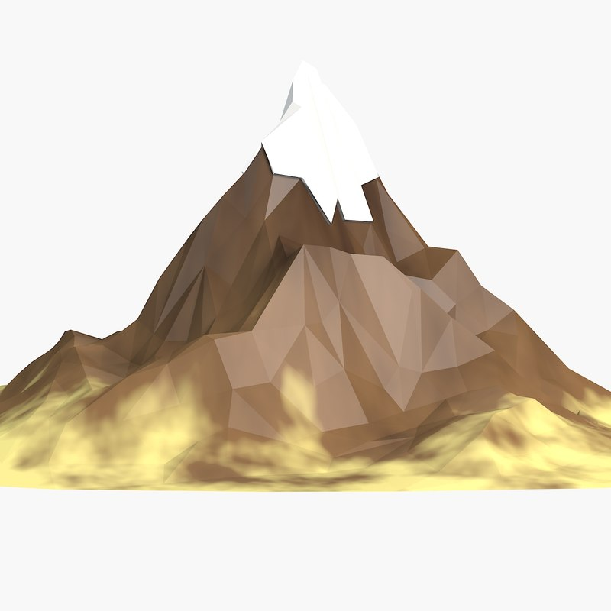
NEST  GNIAZDO | 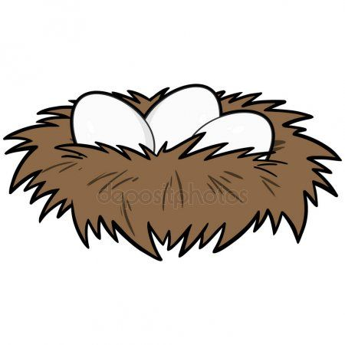
PINECONE  SZYSZKA | 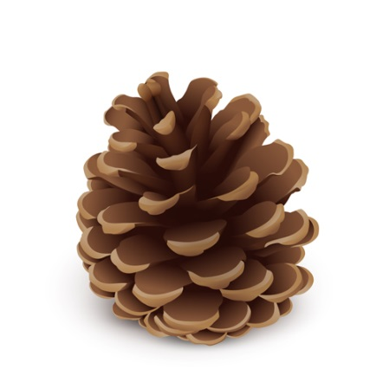
ACORN  ŻOŁĄDŹ | 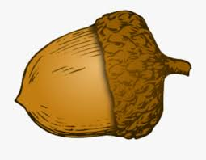

- Proszę wybrać kilka obrazków, wspólnie z dzieckiem rozłożyć w rożnych miejscach w pokoju. Pora teraz na poszukiwanie. Należy odtworzyć nagranie z wybraną nazwą, a dziecko poszukuje wybranego obrazka. Po odnalezieniu, wypowiada na głos nazwę obrazka.
Zabawę można urozmaicić:
- poszukiwaniem na czas,
- rozkładaniem obrazków przez dorosłego – bez wiedzy dziecka,
- zamianą : dziecko ukrywa obrazki – dorosły szuka,
- wprowadzenie elementu rywalizacji – szukają dwie, trzy osoby,
itp.
- Praca przy stoliku: w tabelkach mamy obrazki smutnej i wesołej Ziemi. Należy wyciąć obrazki i wkleić w odpowiednie miejsce Co pomaga Ziemi (Helpful), a co szkodzi Ziemi (Hurtful). Można też, samodzielnie wykonać właściwe rysunki.
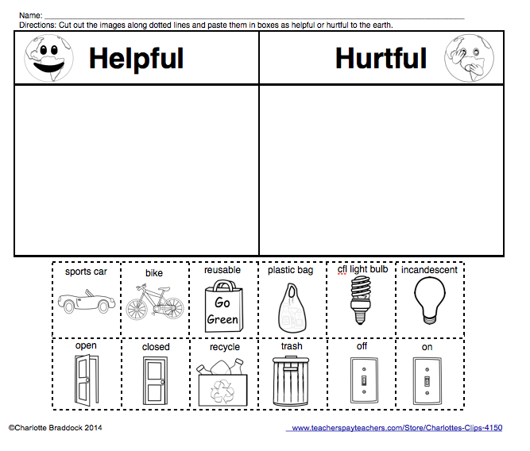

- Gdyby zaistniała możliwość wyjścia z dzieckiem na spacer, proponuję zabranie ze sobą karty, dzięki której dziecko może świadomie i aktywnie oglądać świat. Podczas spaceru wyszukujemy:

Dirt –brud
Leaf –liść
Flower – kwiat
Spider – pająk
Butterfly – motyl
Mushroom - grzyb
Worm – robak
Bird - ptak
Ant – mrówka
Bee - pszczoła
Squirrel - wiewiórka
Sprout - kiełek
Tree - drzewo
Cloud - chmura
Grass – trawa

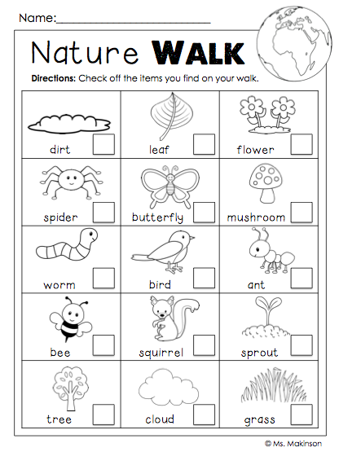
- Policzymy teraz przedmioty związane z naturą. Przypomnijmy również nazwy: cloud, tree, sun, star, leaf, nest
COUNTING NATURE ITEMS (LICZENIE PRZEDMIOTÓW NATURY)
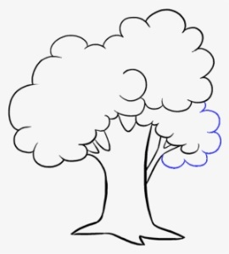
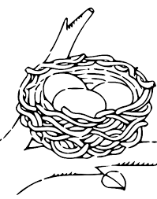
- Czas na kolorowanie: sprawdźmy czy dziecko pamięta nazwy kolorów (oprócz nazwy indygo – tego dzieci nie znają)? A przy okazji powtórzymy nazwę: RAINBOW
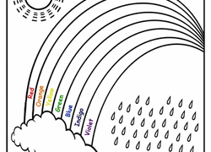
- Ostatnie zadanie to labirynt – MAZE .
Pomóż Misiowi znaleźć drogę przez las, na piknik. Dorysuj to, co miś mógł zobaczyć lub spotkać w lesie. Wykoloruj obrazek. Opowiedz mamie, tacie o przygodach twojego misia.
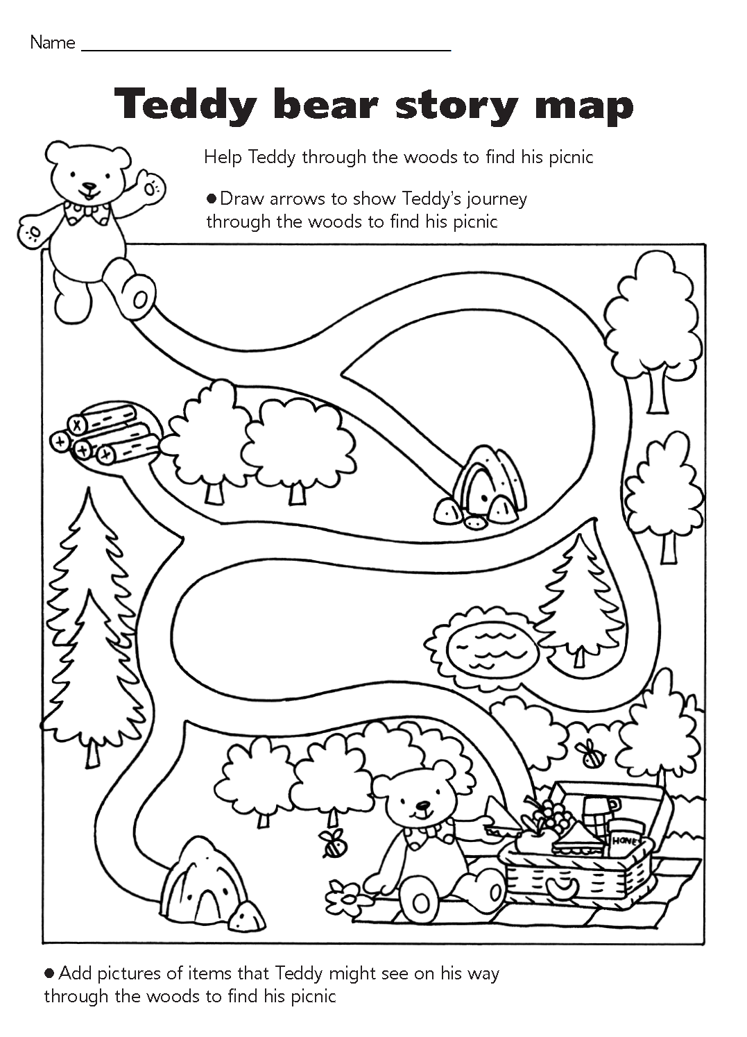
Życzę miłej zabawy podczas wykonywania zadań. Trzymam kciuki i serdecznie wszystkich pozdrawiam z kwietniowym słoneczkiem!
Trzymajcie się zdrowo i cieplutko!

